Brillux Silicon Fassadenfarbe
Brillux

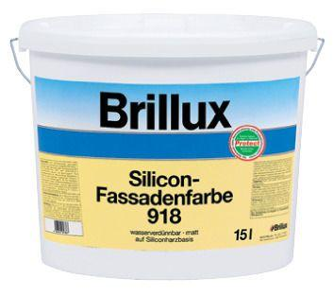Eigenschaften
Farbton
nach Hersteller-Farbkarte, weiß
Oberfläche
matt
Werkstoff
Acrylat
Diffusionsverhalten
diffusionsfähig
Lösemittelhaltigkeit / Wasserverdünnbarkeit
wasserverdünnbar
Dichte (kg/m³)
1.500,00
Trocknungszeit (min)
720,00
Verarbeitungstemperatur (°C)
5,00
Ausführung
erhöht zusätzlich die Wärmedämmung, umweltschonend, haftfest, mikroporös, nicht Film bildend, auch als „ProtectQualität“, auch im SolReflex System mit spezieller TSR-Formel, verhindert übermäßige Aufheizung der Oberfläche
Anwendungsbereich
alle tragfähigen mineralischen Untergründen, Kalksandsteinmauerwerk, Silikat- und Mineralfarbenbeschichtungen, Faserzement, matten Dispersionsfarben, organisch gebundenen Putzen, auf Flächen mit lang anhaltender Feuchtebelastung, sowie an hoch wärmegedämmten Fassaden Silicon-Fassadenfarbe 918 als „Protect-Qualität“ einsetzen
Beständigkeit
unverseifbar, hohe Schutzfunktion gegen aggressive Luftschadstoffe, sehr gute Kreidungsresistenz
Werkstoffbasis
Siliconharz-Emulsion in Kombination mit Acrylat-Copolymer-Dispersion
Eigenschaften
spannungsarm | photokatalytisch wirksam | schnelltrocknend | wetterbeständig
Klasse der Wasserdampfdurchlässigkeit
Klasse I
Klasse des Wasseraufnahmekoeffizienten
Klasse III
Wasseraufnahmekoeffizient w-Wert (kg/(m²⋅h^0.5))
< 0.05
Wasserdampfdurchlässigkeit Sd (H2O) (m)
< 0.03

